ブランド 「だいち」ひらがなです
ユニット数 ●１０
在庫：50

１．原材料・成分
植物灰化物抽出末（ワカメ、コンブ、ヒバマタ、アラメ、ホンダワラ、マツ、ヒノキ、スギ、竹、クマザサ、イタドリ若芽、カヤ、ヨモギ） 植物醗酵エキス、モロヘイヤ、アセロラ、ウチワサボテン、キダチアロエ
使用方法

２．商品の説明
・【野生植物ミネラル】
野生植物より抽出した植物ミネラル・ウチワサボテン、アセロラ、モロヘイヤ、キダチアロエをブレンドし、打錠したタブレット（錠剤）タイプの栄養補助食品です。野生のバランスのミネラルだけでなくエンザイムも摂取できるすぐれものです。 ・原材料名 植物灰化物抽出末（ワカメ、コンブ、ヒバマタ、アラメ、ホンダワラ、マツ、ヒノキ、スギ、竹、クマザサ、イタドリ若芽、カヤ、ヨモギ） 植物醗酵エキス、モロヘイヤ、アセロラ、ウチワサボテン、キダチアロエ 他50種類の野生植物・海藻類

３．アレルギー
アレルギー原材料：無使用
対象食品････えび・カニ・小麦・そば・卵・乳・落花生
アーモンド、あわび、いか、いくら、オレンジ、カシューナッツ、キウイフルーツ、牛肉、くるみ、ごま、さけ、さば、大豆、鶏肉、バナナ、豚肉、松茸、もも、やまいも、りんご、ゼラチン

４．賞味期限 製造日より2年
・保存上の注意 直射日光を避け冷暗所に保管
・お召し上がり方 通常の食品の摂取量からみて、1日5～6粒程度を目安として、水またはぬるま湯などと共にお召し上がり下さい。

① BBミネラルセット １ヵ月分（28.000円）
BBミネラル（180粒）85g ＋BBウォーターの素（15包）45g＝125g
サイズ150*100*80

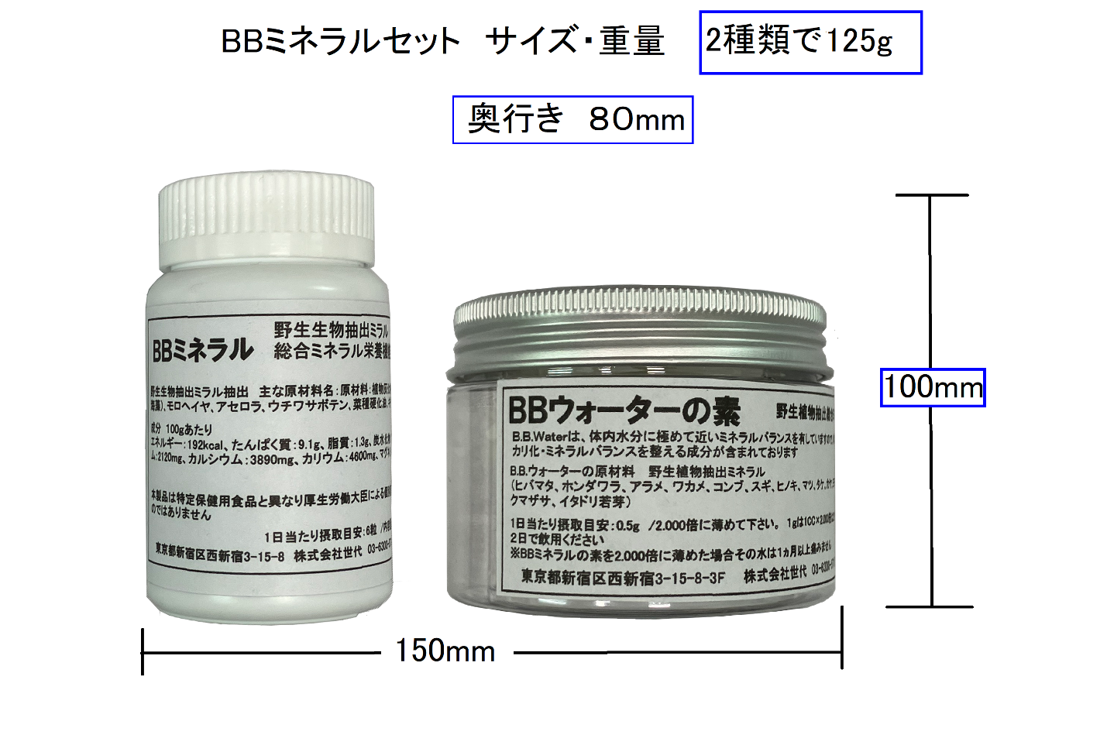

② BBミネル・85g： 180粒 （18.000円 サイズ55*100*55
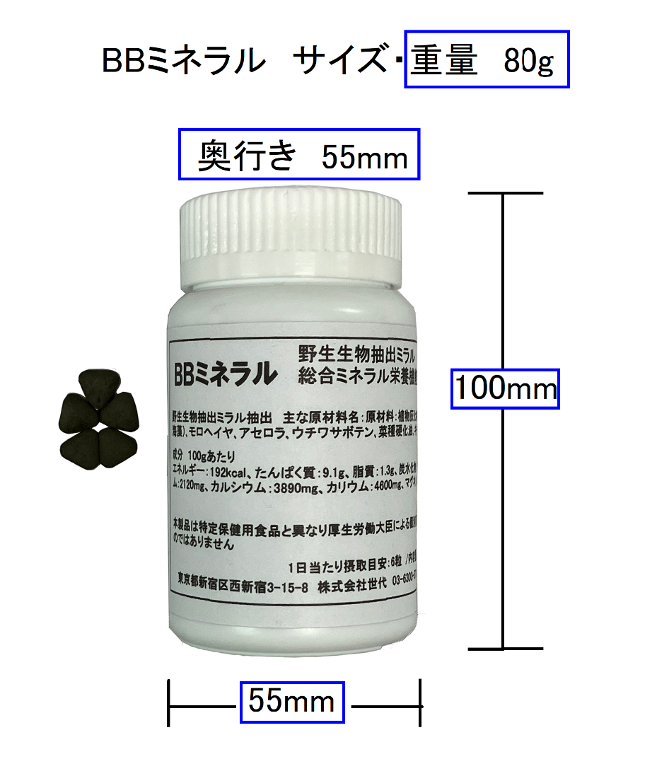

③ BBウォーターの素15包（14.000円) 重量：45g 80*60*80
④ BBウォーター素 5包（5.000円) サイズ同じ 重量 35g

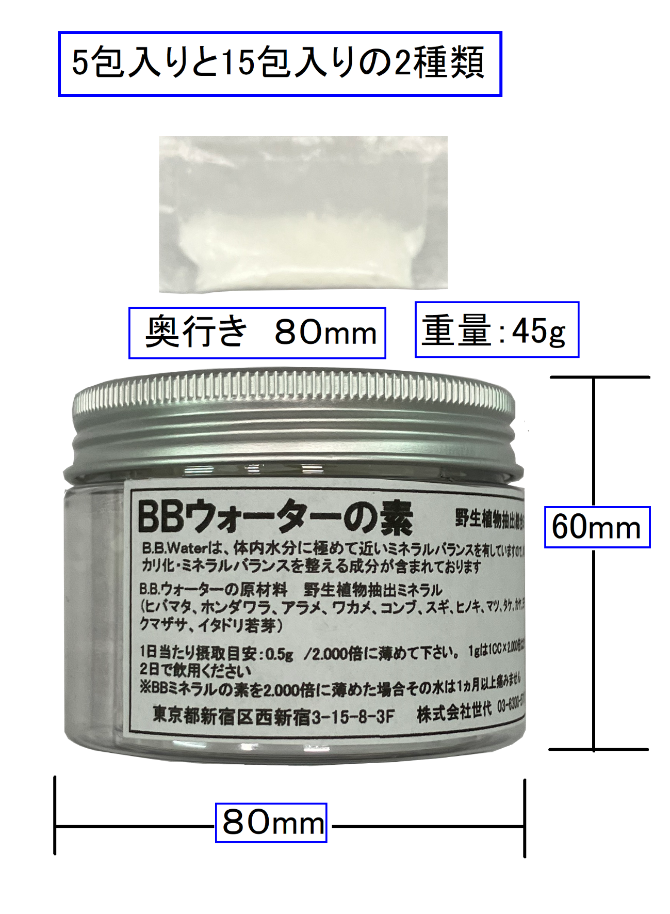

．

商品寸法 (長さx幅x高さ) ● cm
上図より取得して下さい
食事タイプ ● 定めはありません
対象年齢 大人
商品の個数 1
1コンテナあたりの量 ●10個
素材の特徴 ●野生植物・海藻抽出ミネラル
アルカリ性
資料から書き起こしして下さい
メーカー ● 株式会社 世代

BBミネラル・野生生物抽出ミラル(やつかMKミネラルの再現品)

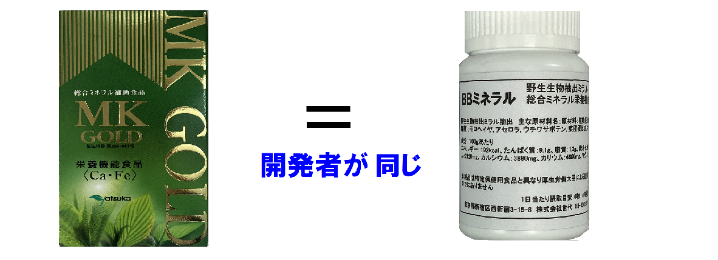

薬事法の関連で効能は歌ってはいけません
お試し下さい

BBミネラル

全てお試し下さい

①肩が凝る、凝って肩甲骨が痛い
②免許証の更新（視力が不安）
③体臭・加齢臭・足・ストッキングの中
夏場の汗（エレベータが不安）
不快な臭いをまき散らしたと思われたくないない

④口の中が粘つく
⑤脳疲労
⑥良く風邪を引く
鼻・目の周りがただれる
⑦爪が割れる
⑧手足が冷える

⑨乾燥したカサカサ唇（くちびる）
⑩尻穴の痒い
⑪二日酔いはいやだ
⑫肝機能と糖尿数値が心配
⑬人工透析がきつい

【拮抗作用】があります

・体調が良好な方に最適
・体調が悪化しや、服用中の
「薬との相互作用に」は十分な
注意が必要です。
・肝機能等・処方薬と一緒の服用は
ＮＧです・

なぜ高いか

・原材料は、自生植物で栽培は
出来ません
・軽トラック２台満杯で３Kg
しか取れません
・特許技術による無毒化
されております

飲み方
①BBミネラル：1日6粒

②BBウォーター・ミネラル
・1包を2～3リットルに薄めます
・2日間で1包です

BBウォーターの素
5包入り
15包いり
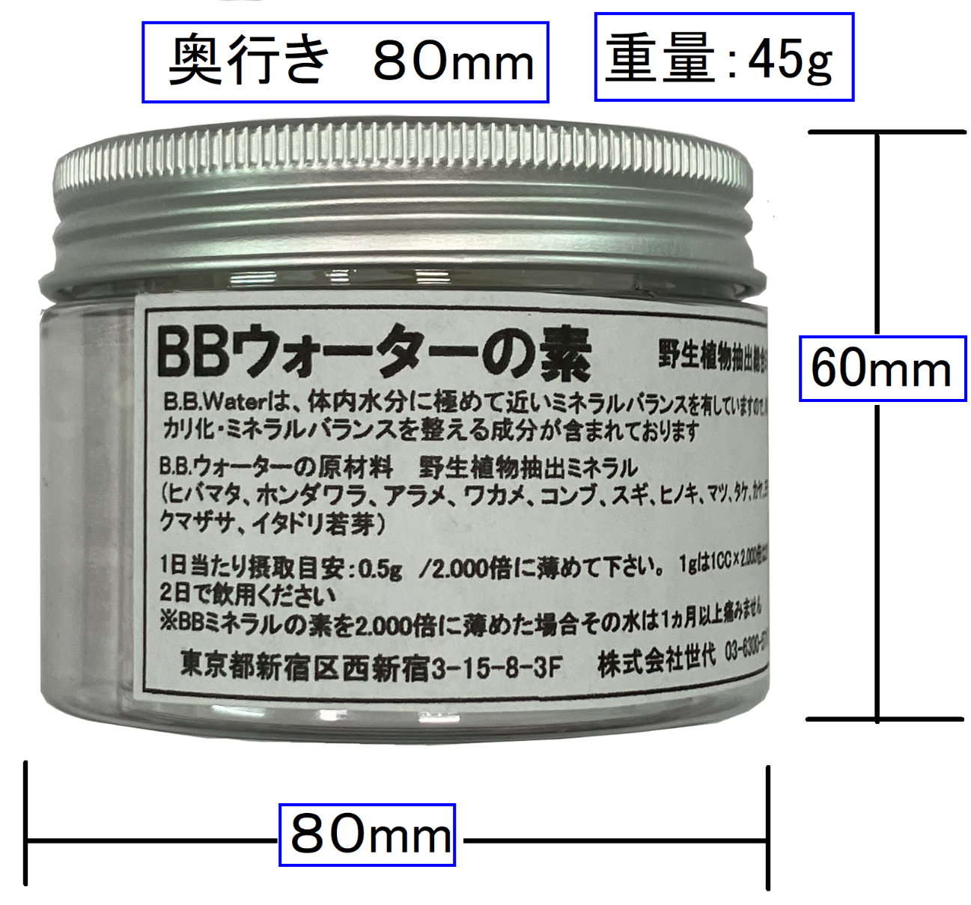

痛まない水
・お奨めの薄め方
・市販の濾過器の水道水
5.000円前後の濾過器の写真を挿入
・BBウォーター効果により塩素は
不要です
・
発汗臭をお試し下さい

★傷ませないウォーター水
BBウォーターミネラル水で作ると痛まず長持ち倍です
・生菓子製造利用
・おせちに利用
・お弁当に利用
梅雨時、威力発揮します
・水筒飲料に利用（口のみしても痛まない）
・水産物に霧吹く
・野菜にスプレー

２日で１包です
・1包2～3リットルを2日で
お飲み下さい
・口のみしても１ヵ月間痛みません
（BBミネル常用の方の場合）

500～1.000ccの希釈スプレー
・頭が痒い
・わきが痒い
・汗を拭く
・夏場、蒸れるパンストに

ペットは当面記載不要です

BBミネラルは、ペットにも
利用できます
・カルシウム・マグネシウムは
含みません
・カリウム：26.0g/100g
カリウムは結石阻害物質です

ペット向け、水飲み器の場合は
2.000～3.000CCに希釈
有効性が高い

500～1.000CCに希釈で
・霧吹きでペットの口周りに吹く
・霧吹き利用でペットを洗う

